ООО «Турцентр-ЭКСПО» г. Белгород, ул. Щорса, 64 а, III этаж
Остановка ТРЦ «Сити Молл Белгородский»
www.turcentr31.ru т./ф: (4722) 28-90-40; тел: (4722) 28-90-45; +7-951-769-21-41

АДЛЕР, «РАЙСКИЙ УГОЛОК» Лето 2024

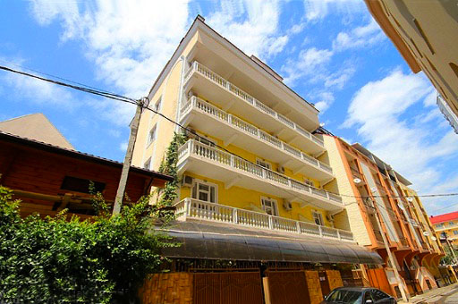Гостевой дом «Райский уголок» расположен в центре Адлера, в 3 минутах от пляжа. Адлер – микрорайон Сочи, расположенный в 24-х км от его центра, который фактически является полноценным курортом, самым южным и теплым на территории нашей страны. Отличные пляжи и всегда чистое море, песчано-галечный пляж «Чайка» (бесплатный), оборудованный лежаками и навесами (платно). Территория дома наполнена тропическими растениями и цветами, среди которых имеется зона для отдыха со столиками, где гости могут провести свое свободное время, любуясь необычным фонтаном с маленьким бассейном и золотыми рыбками. Удобное расположение заметно выделяет "Райский уголок из числа многих гостиниц города, позволяет быстро и без проблем добраться как до аэропорта и ж/д вокзала, так и до центра Сочи. А так же вы можете разнообразить свой отдых, посетив местные достопримечательности: посетить океанариум, дельфинарий, дендрарий, Олимпийский парк, съездить на гору Ахун, посетить форелевое хозяйство, страусиную ферму, вольерный комплекс Кавказского государственного природного биосферного заповедника.
Размещение: «Стандарт» 2-х, 3-х местные номера с удобствами (WC, душ, ТВ, сплит-система, холодильник электрочайник, новая мебель: кровати, тумбочки, шкаф, стол ).
Пляж: 3 мин - песчано-галечный пляж «Чайка», оборудованный лежаками и навесами.
Питание: кухня общего пользования с посудой.
Дети: до 3 лет на одном месте с родителями- 7950 руб., до 12 лет скидка на проезд - 200 руб.

Стоимость тура на 1 человека (7 ночей)

Размещение  Заезды | СТАНДАРТ
 | 2-х мест.  с удоб. | 3-х мест.  с удоб. | Доп. место  Взрослые и дети  в 2-х м. – кровать  в 3-х м. - раскладушка
03.06.-12.06. | 18450 | 17300 | 15200
10.06.-19.06. | 19500 | 18100 | 15500
17.06.-26.06. | 21950 | 19800 | 15700
24.06.-03.07. | 22800 | 20200 | 15900
01.07.-10.07. | 25950 | 22500 | 16000
08.07.-17.07. | 26200 | 22900 | 16200
15.07.-24.07. | 26700 | 23200 | 16200
22.07.-31.07. | 26700 | 23200 | 16200
29.07.-07.08. | 26700 | 23200 | 16200
05.08.-14.08. | 26700 | 23200 | 16200
12.08.-21.08. | 26700 | 23200 | 16200
19.08.-28.08. | 26700 | 23200 | 16200
26.08.-04.09. | 25000 | 22000 | 16000
02.09.-11.09. | 23100 | 20800 | 15800
09.09.-18.09. | 22900 | 20600 | 15700
16.09.-25.09. | 22700 | 20400 | 15600
23.09.-02.10 | 22500 | 20200 | 15500
В стоимость входит: проезд на автобусе, проживание в номерах выбранной категории, сопровождение, страховка от несчастного случая.
Курортный сбор за доп. плату.
Выезд из Белгорода еженедельно по понедельникам.
Хочешь классно отдохнуть – отправляйся с нами в путь!!!!

